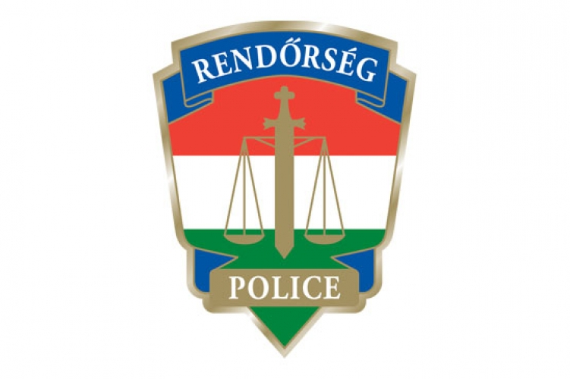

A Rendőrség nevével élnek vissza a csalók

Pest Vármegye illetékességi területéről több jelzést is kaptunk, amelyben csalók egyes rendőri szervek, illetve országosan, vagy helyben is ismert rendőri vezetők nevével visszaélve küldnek e-maileket, és a levélben személyes adatokat is tartalmazó válaszadásra szólítják fel a címzetteket.

Hogyan ismerhetők fel az ilyen típusú adathalász e-mailek?
Jelenleg több ilyen levél, illetve „idézés” is kering az interneten, melyek árulkodó jeleikről könnyen felismerhetők!

- A levél szövege rossz magyarsággal íródott, a helyesírási hibákon túl keverve használ idegen nyelvű és magyar kifejezéseket! Magázódó, illetve tegeződő formát is használ egyszerre a levélben!
- A levél jellemzően külföldi e-mail címről érkezik! Pl.: oipc.s@aol.com
- A feladó jól csengő, de valójában nem létező szervezetekre hivatkozik! Pl: A Nemzetközi Bűnügyi Rendőrségi Bizottság Pest Megyei Rendőr-főkapitányság Cyberbűnhatóság
- A feladó valós, a rendőrség honlapján nyilvánosan is fellelhető személyek nevében írja alá a levelet!
- A Magyar Rendőrség az ügyfelekkel elektronikus úton ügyfélkapun keresztül kommunikál! A Rendőrség sosem kér be személyes adatokat e-mailen keresztül, illetve sosem küld fenyegető hangvételű üzenetet!
Ha ilyen e-mailben adatszolgáltatásra kötelezik, soha ne adja meg személyes adatait!
- Tartalmukat ne osszák meg, választ ne adjanak! Személyes adatokat SOHA ne adjanak meg.
- Az e-mail csatolmányait ne töltsék le és a szövegben található hivatkozásokat se nyissák meg!
- Ha a levél fizetésre szólít fel, ne fizessenek!
- Ha kétségük támad a küldemény hitelességével kapcsolatban, a küldő szervezettel a kapcsolatot ne a levélben található, hanem a rendőrség hivatalos weboldalán megtalálható elérhetőségeken keresztül vegyék fel!

Vigyázzanak az online térben is adataikra!

PÉLDA a CSALÓ E-MAILRE
